**Εργασίες στο μάθημα Ελληνικών 5**

|  |
| --- |
| **Όνομα: _______________________________________ ΤΑΞΗ: Γ΄ Ημερομηνία: ___________** |

**Μέρος Α - ΑΝΑΓΝΩΣΗ ΚΑΙ ΚΑΤΑΝΟΗΣΗ ΚΕΙΜΕΝΟΥ**

**Διάβασε σιωπηρά (από μέσα σου) και συγκεντρωμένα το παρακάτω κείμενο.**

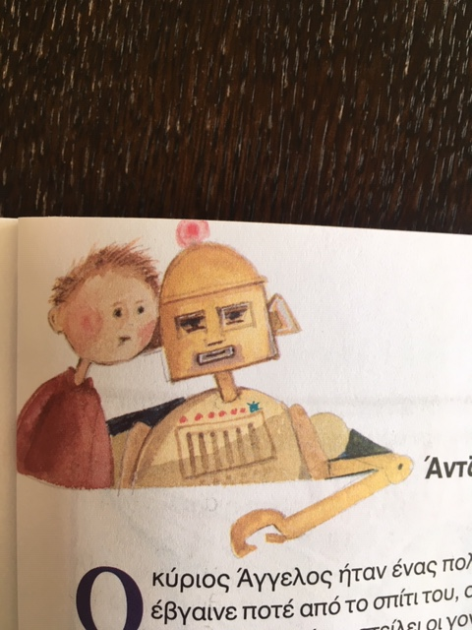

**(Κείμενο 1)**

***Ντιντιέ Λεβύ***

**Άντζελμαν**

Ο κύριος Άγγελος ήταν ένας πολύ παράξενος γείτονας. Δεν έβγαινε ποτέ από το σπίτι του, ούτε και μιλούσε σε κανέναν.

Μια μέρα, με είχαν στείλει οι γονείς μου ν’ αγοράσω εφημερίδα. Συνάντησα τον κύριο Άγγελο στη σκάλα.

– Μια στιγμή να σας βοηθήσω, του φώναξα. Πήρα το καροτσάκι του και το σήκωσα.

– Ευχαριστώ, παιδί μου, μπορείς να πηγαίνεις τώρα, μου είπε. Σαν να βιαζόταν πολύ να με ξεφορτωθεί! Κι εγώ που μόλις είχα ανέβει επτά ορόφους για να τον βοηθήσω!

– Μήπως θα μπορούσα να έχω ένα ποτήρι νερό, παρακαλώ; τον ρώτησα.

– Ε... μου έχουν κόψει το νερό, μου απάντησε με ύφος όλο και πιο αμήχανο. Τότε, μια κοροϊδευτική φωνούλα ακούστηκε από μέσα:

– Δεν είναι σωστό να λέμε ψέματα, κύριε Άγγελε! Από το βάθος του διαμερίσματος έκανε την εμφάνισή του ένα παράξενο μικρό ρομπότ που προχωρούσε πάνω σε δύο ροδάκια.

– Καλημέρα, καλημέρα! είπε δυνατά. Χαίρομαι ιδιαιτέρως που βλέπω και μια καινούρια φάτσα, έκανε το ρομπότ. Το όνομά μου είναι Άλφι.

– Εμένα Αρνό. Μένω στον πρώτο, του απάντησα σφίγγοντάς του το χέρι. Ενώ ο κύριος Άγγελος μου έβαζε ένα ποτήρι νερό, εγώ παρατηρούσα τα πάντα γύρω μου. Είχα κάνει ένα άλμα στο χρόνο. Όλα ανήκαν σε μια άλλη εποχή: τα έπιπλα, τα φωτιστικά. Στους τοίχους ήταν κρεμασμένοι πίνακες, φωτογραφίες και αφίσες ενός ανθρώπου με πελώρια φτερά.

– Ποιος είναι αυτός ο άνθρωπος; ρώτησα.

– Ένας παλιός μου φίλος, μου αποκρίθηκε ο κύριος Άγγελος.

– Δεύτερο ψέμα σήμερα, κύριε Άγγελε, φώναξε το μικρό ρομπότ. Έλα τώρα, Αρνό, δεν τον αναγνωρίζεις;

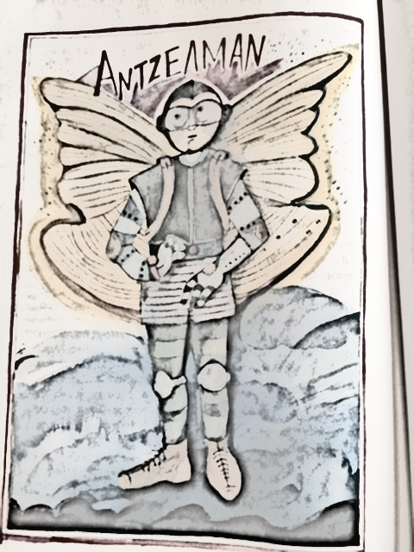 Παρατήρησα προσεκτικά μια αφίσα για κάμποση ώρα και ξαφνικά φώναξα:

- Μα αυτός είστε σεις, κύριε Άγγελε!

– Αυτός είναι, πράγματι, μου το επιβεβαίωσε ο Άλφι. Ο κύριος Άγγελος, την εποχή του ήταν Άντζελμαν.

Πάνε χρόνια από τότε…

– Ο Άντζελμαν ήταν ο πρώτος σούπερ ήρωας, άρχισε να λέει ο Άλφι, ενώ καθόταν στον καναπέ. Είναι αυτός που εμφανίστηκε πριν απ’ όλους τους άλλους: το Σούπερμαν, το Φάντομαν, το Φλάσμαν… Έλα κοντά μου,να σου δείξω κάτι, Αρνό. Το ρομπότ άνοιξε ένα άλμπουμ με φωτογραφίες.

Ο Άντζελμαν εμφανίστηκε για πρώτη φορά το 1938. Έσωσε ένα κοριτσάκι βγάζοντάς το από ένα διαμέρισμα που είχε πάρει φωτιά. Από τότε πρόσφερε τη βοήθειά του σε εκατοντάδες ανθρώπους σ’ όλο τον κόσμο. Όταν βρισκόταν εκτός κινδύνου, ο Άντζελμαν εξαφανιζόταν στον ουρανό κάνοντας τέτοια ακροβατικά, που ο κόσμος έμενε με το στόμα ανοιχτό. Κυκλοφόρησαν γραμματόσημα με την εικόνα του. Όλα τα παιδιά ήθελαν να αγοράσουν τη στολή του Άντζελμαν. Ο Άντζελμαν ήταν πια πραγματικό είδωλο. Όμως, λίγο καιρό αργότερα, έκαναν την εμφάνισή τους ο Φάντομαν, ο Φλάσμαν και μερικοί άλλοι, οι οποίοι άρχισαν να τον επισκιάζουν.*Αυτοί οι νέοι σούπερ ήρωες ήταν πιο δυνατοί, πιο γρήγοροι. Τα κατορθώματα του Άντζελμαν δεν εντυπωσίαζαν πια κανέναν. Τα φτερά του σκούριασαν σιγά σιγά. Βγήκε στη σύνταξη. Εγκαταστάθηκε σε ένα διαμέρισμα μαζί με τον πιστό του σύντροφο, τον Άλφι, και από Άντζελμαν έγινε κύριος Άγγελος. Ένας άνθρωπος σαν όλους τους άλλους – ή σχεδόν.

Ο Άλφι έκλεισε το άλμπουμ. Ο κύριος Άγγελος μας κοίταζε θλιμμένος και περήφανος μαζί. Εγώ ένιωθα έναν κόμπο στο λαιμό.

-Με περιμένουν οι γονείς μου, ψέλλισα.*

–Πες μου, θα ξανάρθεις να μας δεις; ρώτησε ο Άλφι.

– Και βέβαια θα ’ρθω, είπα και τους έσφιξα το χέρι.

Ξαναπήγα πολλές φορές στο σπίτι του κυρίου Άγγελου και του παράξενου μικρού ρομπότ του. Ο Άλφι είναι απίστευτα φλύαρος, είχε πάντα χιλιάδες πράγματα να διηγηθεί για τον κύριο Άγγελο. Καταλάβαινες πολύ καλά ότι τον λάτρευε. Όσο για τον κύριο Άγγελο, αυτός περνούσε τα απογεύματά του πάνω στη στέγη της πολυκατοικίας. Έκανε διάφορους υπολογισμούς με τη βοήθεια κάποιων παράξενων οργάνων. Ο κύριος Άγγελος ήθελε να ξαναγίνει Άντζελμαν για τελευταία φορά. Ο Άλφι κι εγώ παρακολουθούσαμε μαγεμένοι όλες του τις προετοιμασίες.

Η μεγάλη μέρα έφτασε τελικά: Ντυμένος με τη στολή του ο κύριος Άγγελος αχτινοβολούσε.

–Μπορείς να αρχίσεις την αντίστροφη μέτρηση, Άλφι,φώναξε.

–10, 9, 8...

Ο Άλφι έφτασε στο 0. Πάτησε το κουμπί που έβαλε σε κίνηση το σύστημα ανάφλεξης. Ο Άντζελμαν ξεδίπλωσε τα φτερά του και σηκώθηκε ψηλά στον αέρα μέσα σ’ ένα μεγαλειώδες σύννεφο καπνού. Τέλεια απογείωση. Ο Άντζελμαν συνέχιζε να ανεβαίνει, κάνοντας εκπληκτικά ακροβατικά. Μετά από λίγο δε φαινόταν παρά μία μικροσκοπική άσπρη κουκκίδα, που χάθηκε κι αυτή μέσα στον απέραντο ουρανό.

Το σκοτάδι άρχισε να πέφτει. Ο Άλφι κι εγώ περιμέναμε να επιστρέψει.

–Μα τι κάνει τόση ώρα; είπα ανυπόμονος.

Ο Άλφι σήκωσε τα μεγάλα μάτια του και με κοίταξε.

–Δε θα ξαναγυρίσει, Αρνό.

– Τι εννοείς δε θα ξαναγυρίσει, Άλφι;

– Ο Άντζελμαν έφυγε, Αρνό. Για­πάντα.

–Μα να φύγει έτσι, χωρίς ούτε ένα αντίο και να σ’αφήσει ολομόναχο!

–Δε μ’ άφησε ολομόναχο αφού έχω εσένα, είπε απαλά ο Άλφι. Χρόνια ολόκληρα σχεδίαζε αυτό το ταξίδι. Το μόνο που περίμενε ήταν να συναντήσει κάποιον στον οποίο θα μπορούσε να με εμπιστευτεί. Κι αυτός ο άνθρωπος είσαι εσύ, Αρνό.

Ο Άλφι ήρθε να μείνει σπίτι μας. Οι γονείς μου τον περνάνε για ένα από κείνα τα γιαπωνέζικα ηλεκτρονικά παιχνίδια. Κάποτε ίσως να τους διηγηθώ όλη την ιστορία... Ο Άλφι κι εγώ δε μιλάμε ποτέ για τον κύριο Άγγελο. Είναι το μυστικό μας. Απλά, πού και πού,τα χαράματα, όταν όλος ο κόσμος ακόμα κοιμάται, ανεβαίνουμε στη στέγη και κοιτάζουμε τον ουρανό. Αν αρχίσει να με πιάνει θλίψη,ο Άλφι πιάνει με το χέρι του το χέρι μου. Κι όταν σου κρατάει το χέρι ένας φίλος,η θλίψη πετάει γρήγορα μακριά.

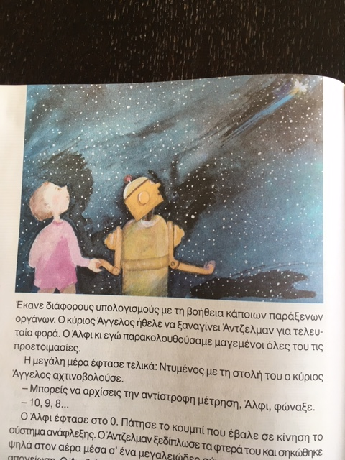

**Ώρα για εργασίες! Είστε έτοιμοι; Πάμε!**

**Σημειώστε, παρακαλώ, τις απαντήσεις σας στο τετράδιο «Απίθανα Μολύβια».**

**Εάν σας δυσκολεύει κάποια εργασία, επιστρέψτε στο σχετικό σημείο του κειμένου και προσπαθήστε να βρείτε την απάντηση...ΘΥΜΑΜΑΙ: Διαβάζω λίγο πριν από σημείο και λίγο μετά.**

1. Για ποιους λόγους ο κύριος Άγγελος ήταν ένας παράξενος γείτονας; Δικαιολόγησε την άποψή σου, με βάση 2 στοιχεία από το κείμενο.
2. Ο Άντζελμαν ήταν ο πρώτος σούπερ ήρωας. Περίγραψέ τον, αντλώντας πληροφορίες, με βάση το κείμενο, αλλά και με τη βοήθεια της αφίσας.
3. Γιατί κυκλοφόρησαν γραμματόσημα με την εικόνα του Άντζελμαν; Πώς τον αντιμετώπιζαν, αρχικά, τα παιδιά;
4. Ποιοι τρεις νέοι σούπερ ήρωες, που αναφέρονται στο κείμενο, εμφανίστηκαν μετά τον Άντζελμαν; Τι έπαθε ο Άντζελμαν, μετά την εμφάνισή τους;
5. «Ο Άλφι έκλεισε το άλμπουμ. Ο κύριος Άγγελος μας κοίταζε θλιμμένος και περήφανος μαζί». Γιατί ένιωσε θλίψη και περηφάνια μαζί ο κύριος Άγγελος;
6. Παρατήρησε ξανά την τελευταία εικόνα. Τι κάνουν ο Αρνό και ο Άλφι;
7. Βοήθησε τον Αρνό να γράψει μια σελίδα στο ημερολόγιό του, για την ημέρα που γνώρισε τον κύριο Άγγελο και τον Άλφι.
8. Πολλοί από τους αγαπημένους μας ηλικιωμένους στα νιάτα τους έχουν κάνει κατορθώματα που δεν τα φανταζόμασταν ποτέ... Αν έχεις χρόνο ακολούθησε τους πιο κάτω συνδέσμους για ιστορίες θάρρους και ανθρωπιάς!

<https://www.news247.gr/kosmos/iroas-105-eton-o-anthropos-poy-esose-669-paidia-apo-toys-nazi.6271624.html>

<https://www.e-motions.gr/i-sygkinitiki-epanenosi-tis-92chronis-ellinidas-me-tous-evraious-pou-esose-sti-katochi/>

**Και κάποια λόγια για τους σημερινούς, απλούς και καθημερινούς ήρωες, που είναι σημαντικότεροι απ΄όλους στις μέρες μας...**

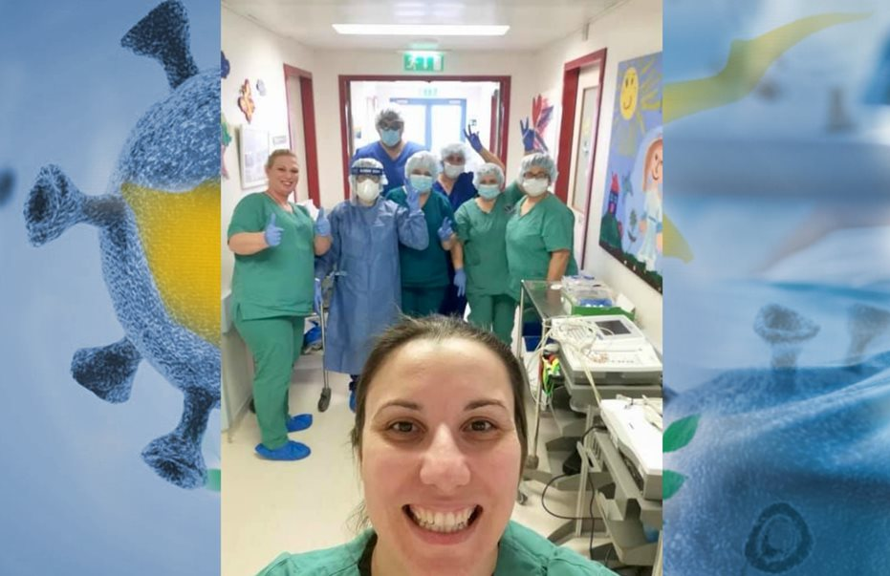

**Μια πολύ όμορφη φωτογραφία ανάρτησε σήμερα πρωί στο Facebook ο Οργανισμός Κρατικών Υπηρεσιών Υγείας (ΟΚΥπΥ) με τους επαγγελματίες υγείας που μάχονται στην πρώτη γραμμή κατά του κορωνοϊού.**

Συγκεκριμένα, ο ΟΚΥπΥ ανέβασε στο λογαριασμό του φωτογραφία με γιατρούς και νοσηλευτές να κάνουν το σήμα της νίκης, με αφορμή το μεγάλο αγώνα που δίνουν καθημερινά για αντιμετώπιση του κορωνοϊού.

Μάλιστα στην ανάρτηση του ο Οργανισμός αναφέρει: «Αυτοί είναι οι δικοί μας Ήρωες. Σας ευχαριστούμε».

**Μπορείς εδώ να παρακολουθήσεις το «ευχαριστώ» που στέλνουν σε όλους τους νοσηλευτές διάσημοι αθλητές και ποδοσφαιριστές:**

[**https://www.yourtipster.gr/viral/efcharisto-spoudaion-athliton-giatrous-nosileftes/**](https://www.yourtipster.gr/viral/efcharisto-spoudaion-athliton-giatrous-nosileftes/)

**(Κείμενο 2)**

*Μιχαλάκης Μαραθεύτης*

**Ο Ερυθρός Σταυρός**

Το απόγευμα έφτασαν στο μικρό δάσος πολλά φορτηγά αυτοκίνητα. Στις δυο πλευρές τους είχαν ζωγραφισμένο από ένα μεγάλο κόκκινο σταυρό.

Πολλοί πρόσφυγες έτρεχαν να δουν τι έφεραν τα αυτοκίνητα.

* Είμαστε από τον Ερυθρό Σταυρό, είπε μια κυρία, που κατέβηκε από το πρώτο αυτοκίνητο. Φέραμε τρόφιμα και ρούχα. Ελπίζουμε αύριο να σας φέρουμε και άλλα.

Από τα αυτοκίνητα κατέβηκαν και άλλες κυρίες. Κάλεσαν πρώτα τις μητέρες, που είχαν μικρά παιδιά, και τους έδωσαν κουτιά με γάλα. Ύστερα φώναξαν να έρθουν οι μητέρες που είχαν πιο μεγάλα παιδιά. Αυτή τη φορά πήγε και η μητέρα του Τάκη. Της έδωσαν ένα ψωμί, διάφορα άλλα τρόφιμα και ρούχα για την ίδια, τον Τάκη και την Ελένη. Ένα χαμόγελο φάνηκε στο λυπημένο της πρόσωπο. Τα έφερε και τα έβαλε στη ρίζα του πεύκου, που τον είχαν σαν κατοικία τους.

-Ο Θεός ας προστατεύει αυτούς, που δουλεύουν στον Ερυθρό Σταυρό, είπε η μητέρα.

-Τι είναι ο Ερυθρός Σταυρός; Ρώτησε με απορία ο Τάκης.

Μια κυρία, απ΄εκείνες που ήρθαν με τ΄αυτοκίνητα, άκουσε την ερώτηση του Τάκη και του απάντησε:

-Ο Ερυθρός Σταυρός είναι μια οργάνωση που ενδιαφέρεται για όλους τους ανθρώπους που υποφέρουν. Φροντίζει ιδιαίτερα για τους πληγωμένους στρατιώτες στον πόλεμο και για τους πρόσφυγες που χάνουν τα σπίτια τους.

Ο Τάκης άκουε με προσοχή. Έμεινε για λίγο σκεφτικός και ύστερα είπε με αποφασιστικότητα:

-Όταν μεγαλώσω, θα δουλέψω κι εγώ στον Ερυθρό Σταυρό.

Η κυρία του χαμογέλασε, τον χάιδεψε στο κεφάλι και του είπε:

-Μπράβο, παιδί μου. Αυτό που θέλεις είναι μια ευγενική επιθυμία. Σου εύχομαι να την πραγματοποιήσεις. Την πιο μεγάλη χαρά τη νιώθει ο άνθρωπος όταν δουλεύει για να λιγοστέψει τον πόνο των άλλων ανθρώπων και να τους κάνει πιο ευτυχισμένους.

Με τα τρόφιμα, που έφερε ο Ερυθρός Σταυρός, όλοι οι πρόσφυγες στο μικρό δάσος ένιωσαν μια ανακούφιση. [...]

*«Το προσφυγόπουλο της Κύπρου»*

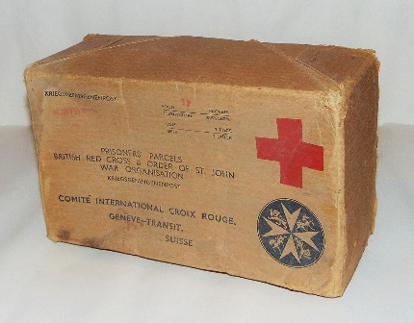

**Ώρα για εργασίες! Είστε έτοιμοι; Πάμε!**

1. Υπογράμμισε στο κείμενο πώς έμοιαζαν τα φορτηγά του Ερυθρού Σταυρού.
2. Γιατί οι κυρίες φώναξαν πρώτα τις μητέρες που είχαν μικρά παιδιά;

Υπογράμμισε το σωστό:

* Τα μικρά παιδιά είχαν προτεραιότητα γιατί έπρεπε να τραφούν με γάλα
* Οι κυρίες αγαπούσαν περισσότερο τα μικρά παιδιά

1. Τι έδωσαν στη μητέρα του Τάκη;

Υπογράμμισε το σωστό:

* Κουτιά με γάλα
* Ένα ψωμί, τρόφιμα και ρούχα.

Απαντώ στο τετράδιο

1. Πώς έλεγαν την αδερφή του Τάκη;
2. Γιατί το πρόσωπο της μητέρας ήταν λυπημένο;
3. Υπογράμμισε στο κείμενο τα τελευταία λόγια της κυρίας. Συμφωνείς με αυτά που λέει; Γιατί;
4. Μπορείς να φτιάξεις το δικό σου πακέτο αγάπης για τα προσφυγόπουλα του 1974; Τι θα ήθελες να στείλεις, μέσω του Ερυθρού Σταυρού; Σχεδίασε ή γράψε στο πακέτο πιο κάτω.



(Κείμενο 3)

Ο Ερρίκος Ντυνάν ιδρύει τον Ερυθρό Σταυρό

Το 1862 κυκλοφόρησε στην Ευρώπη ένα βιβλίο με τον τίτλο «Αναμνήσεις από το Σολφερίνο». Ο άνθρωπος που έγραψε το βιβλίο, ο Ερρίκος Ντυνάν, δεν ήταν στρατιωτικός, απλούστατα ήταν άνθρωπος, με την πιο μεγάλη σημασία της λέξης.

Το βιβλίο ιστορούσε τον πόνο, την κακουχία και το μαρτύριο των στρατιωτών που είχαν τραυματιστεί στη μάχη κι έμειναν ξαπλωμένοι στη γη αβοήθητοι, απροστάτευτοι κι εγκαταλειμμένοι. Και μολονότι οι στρατιώτες αυτοί ανήκαν σε δυο αντίθετες παρατάξεις, το βιβλίο δεν τους ξεχώριζε, δεν τους έβλεπε σαν αντίπαλους και εχθρούς, αλλά τους αντίκριζε όλους με την ίδια συμπόνοια και αγάπη.

Έτσι τους είχε δει ο Ερρίκος Ντυνάν την τραγική μέρα μετά τη μάχη. Κι ενώ είχε φτάσει εκεί ως έμπορος, η γεμάτη από συγκίνηση καρδιά του παραμέρισε τα επαγγελματικά συμφέροντα και πλημμύρισε από αγάπη για τον συνάνθρωπο που υπέφερε. «Όλοι οι άνθρωποι είναι αδερφοί. Γιατί να προξενούν τόσο πόνο ο ένας στον άλλο; Δεν μπορεί να γίνει τίποτε;»

Αυτή η κραυγή του πόνου αναπήδησε από τη ζεστή και τρυφερή καρδιά του και ζήτησε βοήθεια από τους ανθρώπους της περιοχής. Κι εκείνοι οι απλοί άνθρωποι της υπαίθρου εργάστηκαν δίπλα του ολόκληρα μερόνυχτα, για να βοηθήσουν και ν΄ανακουφίσουν τους τραυματισμένους στρατιώτες.

Εκείνη τη μεγάλη στιγμή, που ο άνθρωπος έκανε το καθήκον του απέναντι στον αδερφό του, μπήκε το θεμέλιο για την ίδρυση του Ερυθρού Σταυρού. Ο Ερρίκος Ντυνάν διέθεσε μ΄αυταπάρνηση κι αυτοθυσία όλες τις πνευματικές και ψυχικές δυνάμεις, ακόμα κι ολόκληρη την περιουσία του. Εκείνη η πρώτη πρόχειρη εκδήλωση ανθρώπινης συμπόνοιας, πήρε τη μορφή της συνθήκης της Γενεύης, για την προστασία και περίθαλψη των τραυματιών του πολέμου. Κι αργότερα έγινε η πολύπλευρη οργάνωση του Ερυθρού Σταυρού, που αγκαλιάζει όλο τον κόσμο και αγωνίζεται με θαυμαστή αποτελεσματικότητα εναντίον κάθε ανθρώπινης δυστυχίας και ανάγκης.

Το 1901 ο Ερρίκος Ντυνάν τιμήθηκε με το βραβείο Νόμπελ. Αλλά η ανθρωπότητα του είχε δώσει κάτι πολύ μεγαλύτερο και πολυτιμότερο από το βραβείο, του είχε δώσει την αναγνώριση και την ευγνωμοσύνη της. Τον είχε ανακηρύξει έναν από τους πιο μεγάλους ευεργέτες της.

1. **Να γράψεις στο τετράδιο «Απίθανα Μολύβια», 3 σημαντικές πληροφορίες από το κείμενο.**
2. **Χώρισε το κείμενο σε παραγράφους και γράψε δίπλα τον αριθμό της κάθε παραγράφου.**
3. **Διάβασε τους παρακάτω τίτλους και γράψε δίπλα τον αριθμό της παραγράφου που ταιριάζει, όπως στο παράδειγμα:**

* Ο Ερρίκος Ντυνάν και οι κάτοικοι της περιοχής βοήθησαν τους τραυματίες
* Το περιεχόμενο του βιβλίου του Ντυνάν **2**
* Η ανθρωπότητα αναγνωρίζει το έργο του Ερρίκου Ντυνάν
* Η ίδρυση του Ερυθρού Σταυρού
* Ο Ερρίκος Ντυνάν συγκινείται από τον πόνο των πληγωμένων
* Το βιβλίο που έγραψε ο Ερρίκος Ντυνάν

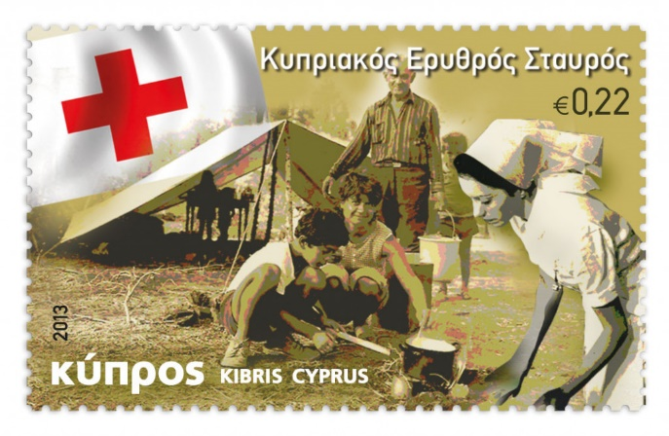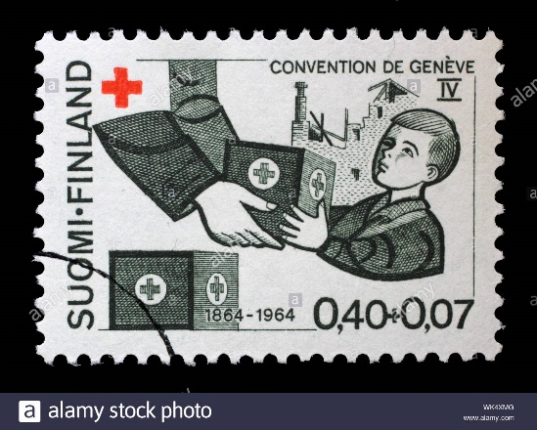

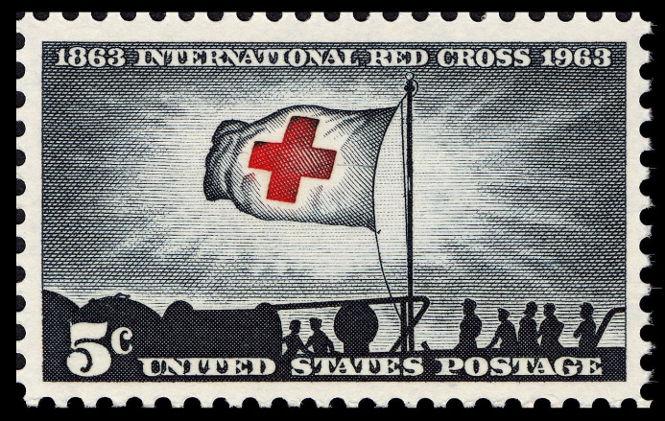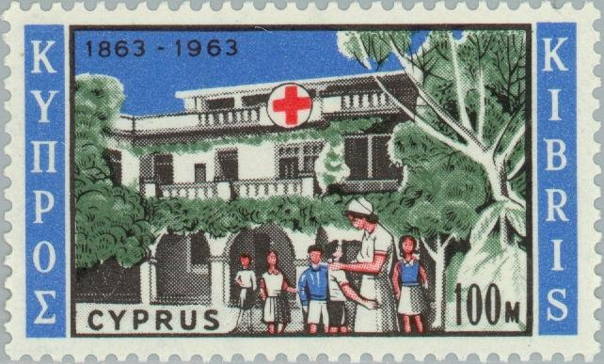

1. Παρατήρησε τα πιο πάνω γραμματόσημα αφιερωμένα στην προσφορά του Ερυθρού Σταυρού, που προέρχονται από διάφορες χώρες. Διάλεξε ένα που ξεχωρίζεις και προσπάθησε να το περιγράψεις με λεπτομέρεια. (πότε εκδόθηκε, τι δείχνει, τι δεσπόζει, τα χρώματά του κτλ.)Γράψε μια μικρή παράγραφο (5 γραμμές) στο τετράδιό σου και θυμήσου στο τέλος να γράψεις γιατί ξεχωρίζεις αυτό το γραμματόσημο από τα άλλα.

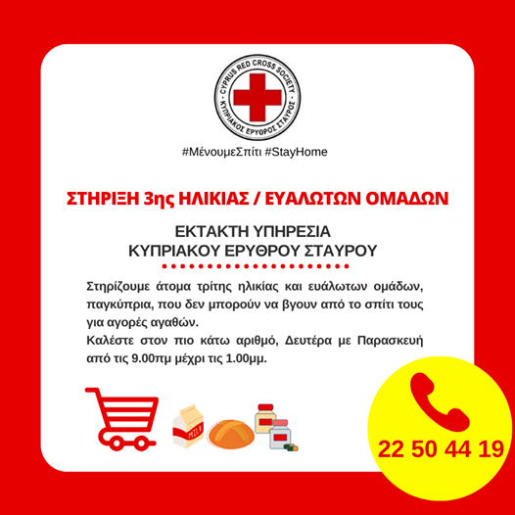

**Πιο πάνω φαίνεται η ηλεκτρονική αφίσα του Ερυθρού Σταυρού που κυκλοφόρησε στις μέρες μας. Μελέτησέ την προσεκτικά και απάντησε προφορικά στην ερώτηση:**

**«Ποιους μπορεί να βοηθήσει τώρα ο Ερυθρός Σταυρός; Πώς;»**

**Εξασκούμαι στην ΑΝΑΓΝΩΣΗ. Διαλέγω από τα κείμενα αυτό που μου άρεσε περισσότερο και στη συνέχεια, 2 παραγράφους από το κείμενο αυτό. Διαβάζω αργά και καθαρά, προσέχοντας τα σημεία στίξης (τελέια, θαυμαστικό, ερωτηματικό, κόμμα)**

**Μέρος Β - ΕΠΑΝΑΛΗΨΗ ΜΕ ΘΕΜΑ ΤΗΝ ΠΑΡΑΓΡΑΦΟ**

**Δοκιμάζω τις ακόλουθες επαναληπτικές ασκήσεις:**

⏩**Παράγραφος είναι ένα κομμάτι κειμένου, με μία ή δύο ή και περισσότερες προτάσεις.**

⏩**Η παράγραφος είναι φτιαγμένη από προτάσεις που έχουν σχέση με κάποιο θέμα.**

⏩ **Αλλάζουμε παράγραφο, όταν θέλουμε να μιλήσουμε για κάτι διαφορετικό, δηλαδή όταν αλλάζει το νόημα του κειμένου.**

**⏩ Όταν αλλάζουμε παράγραφο, αρχίζουμε να γράφουμε σε ξεχωριστή γραμμή, αφήνοντας ένα μικρό κενό στην αρχή της νέας παραγράφου. Όταν τελειώσει και θέλουμε να γράψουμε νέα παράγραφο, ξεκινάμε από την επόμενη γραμμή.**

Μην ξεχνάς, όταν ξεκινάς την παράγραφο να μπαίνεις λίγο πιο μέσα στη σειρά .

1. Διάβασε την ιστορία και χώρισε σε παραγράφους το κείμενο. Στη συνέχεια ξαναγράψε το κείμενο διορθωμένο.

Η μαμά της προσπάθησε με χίλια δυο γλυκόλογα να την παρηγορήσει, αλλά σε κάθε κουβέντα της το κοριτσάκι τσίριζε κι έκλαιγε ακόμα πιο δυνατά. Όταν γύρισε ο μπαμπάς της Μαίρης από τη δουλειά του, εκείνη δεν πήγε να του ανοίξει την πόρτα και να του δώσει ένα φιλί στο μάγουλο, όπως έκανε κάθε βράδυ. Έμεινε κοντά στη Χιονάτη να τη χαϊδεύει και να την παρακαλάει να γίνει καλά, για να ξαναρχίσουν τα παιχνίδια τους. Ο μπαμπάς της Μαίρης ήταν σπουδαίος βιολόγος. Εκείνη όμως δεν ήξερε τι σημαίνει να είναι κανείς βιολόγος. Όταν τον ρωτούσε, της έλεγε ότι κάνει πειράματα.

Από το βιβλίο της Λίτσας Ψαραύτη

«Η γάτα που δε νιαούριζε»

Έλυσες σωστά την άσκηση, αν βρήκες 3 παραγράφους!

Στις παρακάτω παραγράφους υπαρχει μία πρόταση που δεν ταιριάζει με τις άλλες και πρέπει να σβηστεί. Μπορείς να τη βρεις και να τη σβήσεις;

|  |
| --- |
| Η μαμά πήγε στο μανάβικο και κοίταξε τους πάγκους με τα φρούτα. Τα μήλα ήταν κατακόκκινα. Τα πεπόνια ώριμα και μυρωδάτα. Τα λαχανικά ολόφρεσκα. Ο παππούς έβλεπε μανιωδώς τηλεόραση . Αποφάσισε ν’ αγοράσι πατάτες, φασολάκια, ροδάκινα και ντομάτες. |
| Στη Ζαχαρούπολη όλα ήταν φτιαγμένα από ζάχαρη. Οι τοίχοι των σπιτιών ήταν από τούρτα και τα παράθυρα από σοκολάτα. Οι πέτρες ήταν κουραμπιέδες και τα πετραδάκια κουφέτα. Το ποντίκι είδε τη γάτα και κρύφτηκε. Τα δέντρα ήταν φτιαγμένα από κέικ και από τα κλαδιά τους κρέμονταν καραμέλες, τσίχλες, γλειφιτζούρια και μπισκότα. |

**Μέρος Γ - ΕΠΑΝΑΛΗΨΗ ΜΕ ΘΕΜΑ ΤΙΣ ΑΝΤΩΝΥΜΙΕΣ**

1. Συμπληρώνω με τις προσωπικές αντωνυμίες που λείπουν:

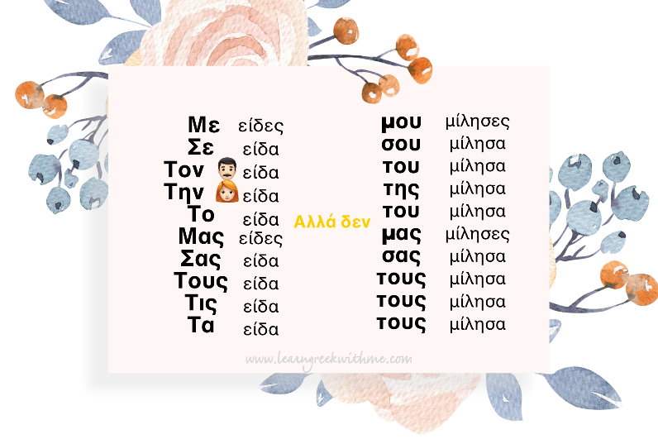( εγώ ) Η μητέρα μάλωσε εμένα .

Η μητέρα με μάλωσε

( εσύ ) Ο θείος αγαπά _______

Ο θείος ______ αγαπάει.

( αυτός ) Ο δάσκαλος φώναξε ________ .

Ο δάσκαλος ____ φώναξε.

( εμείς ) Οι γείτονες θέλουν ______ για παρέα.

Οι γείτονες _____ θέλουν για παρέα.

( εσείς ) Ο διευθυντής φώναξε _____ να κλείσετε τα παράθυρα.

Ο διευθυντής _____ φώναξε να κλείσετε τα παράθυρα.

( αυτοί ) Ο γιατρός εξέτασε ______

Ο γιατρός _____ εξέτασε.

( αυτά ) Ο κυνηγός σκότωσε ______.

Ο κυνηγός _____ σκότωσε.

( αυτές ) Η αστυνομία έψαχνε ______ .

Η αστυνομία ____ έψαχνε.

2. Αλλάζω τις φράσεις χρησιμοποιώντας τους αδύνατους τύπους της προσωπικής αντωνυμίας:

Εμάς φώναξε: Μας φώναξε Κάλεσε αυτούς. ________________

Αυτόν είδες; ______________ Εμένα χτύπησε. ________________

Εσάς θέλω. _______________ Είδα αυτόν . ___________________

Φώναξε αυτούς. ______________ Εσένα χτύπησε. _________________

3.Συμπληρώνω τα κενά με τα άρθρα το(ν) , τη(ν) και με τους αδύνατους τύπους των προσωπικών αντωνυμιών τον , τη (ν):

Σκάλισα _____ κήπο. ⇨ ____ σκάλισα.

Κάλεσα ____ φίλη μου. ⇨ ___ κάλεσα.

Έλυσα ____ άσκηση. ⇨ ____ έλυσα.

Ο δάσκαλος τιμώρησε _____ Ελένη. ⇨ ____ τιμώρησε.

Είδα ____ φίλο μου. ⇨ ____ είδα.

4.Να χρωματίσεις με κίτρινο τις προσωπικές αντωνυμίες (λέξεις κρύβουν ένα πρόσωπο) και να υπογραμμίσεις τις κτητικές αντωνυμίες(δικό μου/σου κτλ.):

α. Μου έφερες το δέμα μου;

β. Τον ψάχνω στο σπίτι του.

γ. Την ανοιχτή πόρτα την έκλεισε ο φίλος σου.

δ. Τις πήγες στο σπίτι τους;

ε. Σου πήρα το μολύβι σου. Μην το ψάχνεις.